Manual de Respaldo

Software Jucar Autopartes Industriales

2024

Índice:

* 1. Introducción
* 2. Objetivo del Manual
* 3. Alcance del Manual
* 4. Recursos Necesarios
* 5. Procedimientos de Respaldo
* 6. Restauración de Datos

1. Introducción:

El Manual de Respaldo del Software JUCAR Autopartes proporciona orientación detallada sobre las mejores prácticas y procedimientos para garantizar la integridad, disponibilidad y recuperabilidad de los datos críticos del software JUCAR Autopartes. Este manual es una herramienta fundamental para el equipo encargado de administrar y ejecutar los respaldos del sistema.

2. Objetivo del Manual:

El objetivo principal de este manual es establecer un conjunto de directrices claras y coherentes para el proceso de respaldo del software JUCAR Autopartes, con el fin de garantizar la protección efectiva de los datos frente a pérdidas o daños.

3. Alcance del Manual:

Este manual cubre todos los aspectos relacionados con el respaldo de datos del software JUCAR Autopartes, desde la planificación y configuración de los respaldos hasta la ejecución y supervisión continua del proceso.

4. Recursos Necesarios:

* Hardware: Computador de gama media alta.
* Software: SQL Server y Management Studio.
* Personal: Encargados de sistemas.

5. Procedimientos de Respaldo:

* Configuración de políticas de respaldo:

**Selección de datos críticos:** : Identificamos los datos que son críticos para el funcionamiento del sistema y que deben ser respaldados regularmente. Los cuales son:

* Toda la información de Proveedores, incluidos teléfonos y direcciones.
* Toda la información de órdenes y clientes registrados con sus pedidos.
* Toda la información de entradas, movimientos y pérdidas de los productos o materia prima.

**Frecuencia de respaldo:** Determinamos que es adecuado hacer el respaldo de estos datos cada 15 o 20 días. Y un respaldo de toda la base de datos cada 2 meses.

* Validación de la integridad de los respaldos:

**Verificación de Archivos**: Es importante revisar los datos que se van a respaldar, para estar al tanto de si hay registros corruptos o que no sirven de nada.

**Restauración de pruebas:** Realización periódica de restauraciones de prueba a partir de los datos respaldados para confirmar que los procedimientos de restauración funcionan correctamente y que los datos son recuperables.

6. Restauración de Datos:

* Proceso de restauración de datos paso a paso:

1. Abrir SQL Management Studio y conecta al servidor de bases de datos:

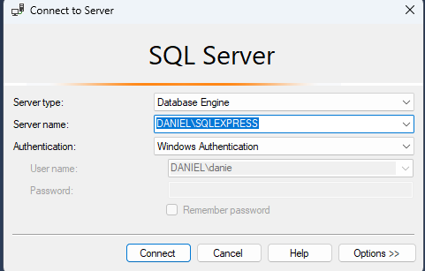

1. Dar click a databases e identificar nuestra base de datos, seguido a esto damos click derecho sobre nuestra base de datos:

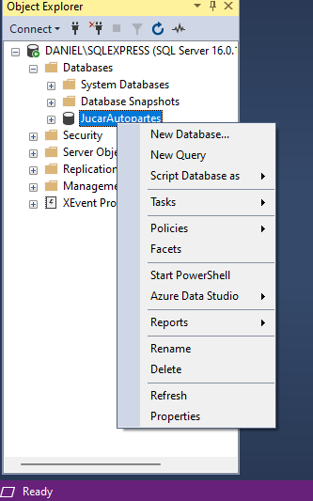

1. Seguido a esto damos click en “Tasks” y luego damos click en “Back up”:

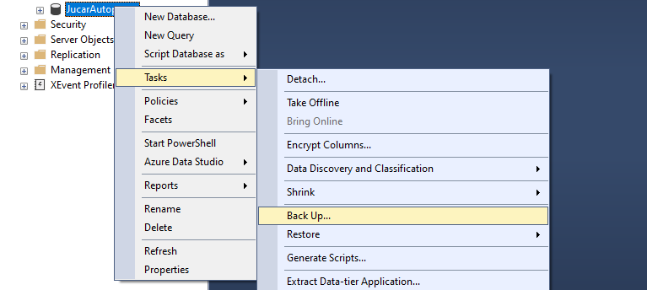

1. Seguido a esto se nos va a abrir una ventana donde vamos a tener varias partes, la primera que está señalada es que tipo de backup vamos a hacer, se recomienda hacerla full. Y la parte que esta señalada abajo es para seleccionar la ruta donde queremos que se guarde nuestro respaldo:

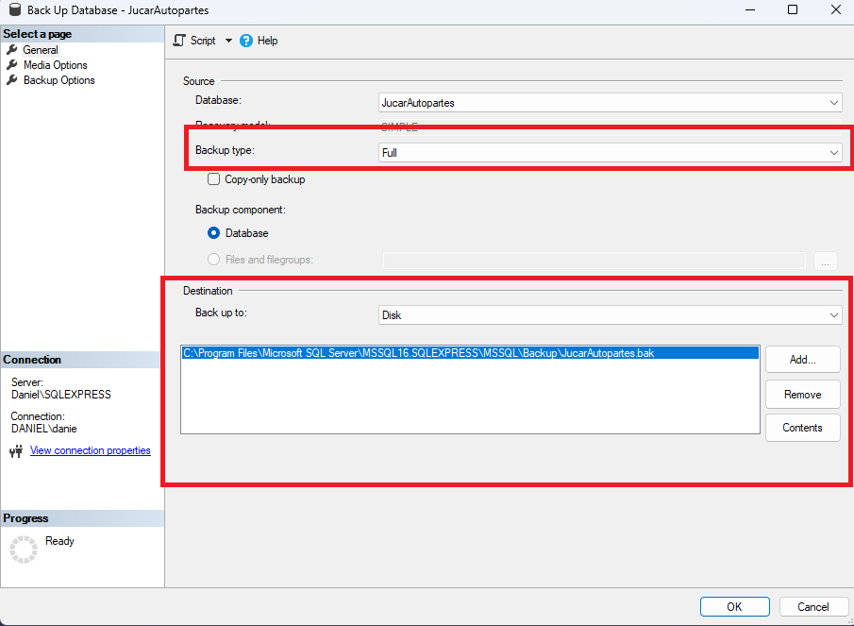

1. Damos click en “Add…” y elegimos el lugar donde queremos que se guarde, en el nombre recomendamos poner el nombre de la empresa seguido de las letras “bkup” y la fecha:

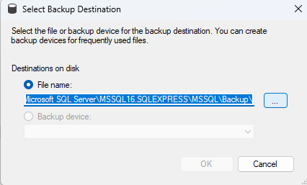

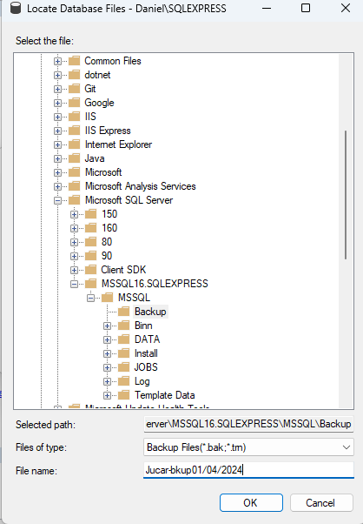

1. Después de esto nos dirigimos a la parte de “Backup options” y cambiamos “use the default server setting” por “compress backup” esto nos ayudará a ahorrar espacio y a la hora de cambiar el software sea más fácil:

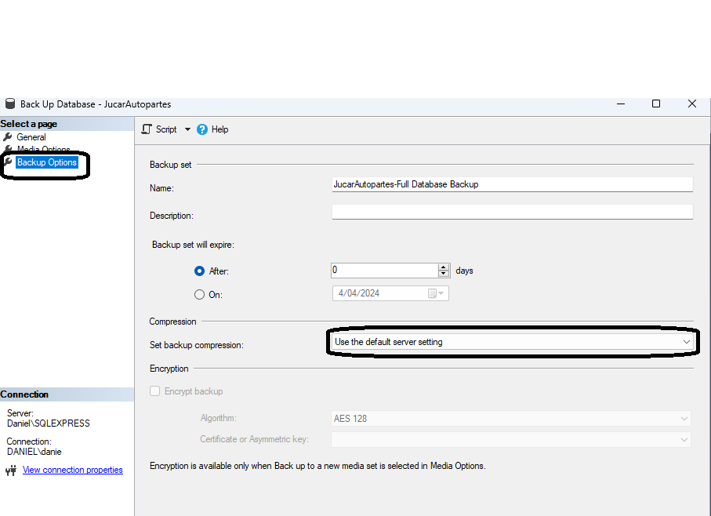

1. Por último damos “Ok” y se empezará a realizar el respaldo:

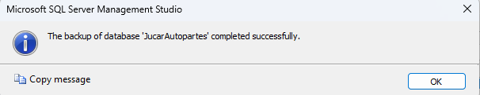

Este manual debe ser utilizado como una guía de referencia por el equipo encargado de la gestión de respaldos del software JUCAR Autopartes. Se recomienda su revisión y actualización periódica para garantizar su relevancia y efectividad continua.